*Т.В. Болдырева, МБОУ «СШ № 10» г. Смоленска*

**Метапредметное внеурочное занятие для 1-2 классов «Удивительные животные - слоны»**

Форма организации обучения: внеурочное занятие общекультурного направления.

Время: 40 минут.

Аудитория: группа до 15 человек.

Возраст: 1-2 классы.

Цель: создать условия для выполнения в технике бумагопластики объёмную фигурку слоника из картона.

Задачи:

- познакомить с внешними признаками слона.

- познакомить с изображениями образа слона в искусстве;

- формировать координацию движения, глазомер;

- развивать пространственное мышление;

- воспитывать внимательность, усидчивость, аккуратность.

Предметы: окружающий мир, математика, изобразительное искусство, художественный труд, технология.

Методы обучения: наглядный, словесный, практический, интерактивный, репродуктивный.

Формы организации работы внеурочного занятия: индивидуальная, групповая.

Планируемые результаты УУД обучающихся:

Личностные:

- познакомятся с информацией о слонах;

- получат эмоциональный настрой на творческую работу.

Метапредметные:

Регулятивные: будут осуществлять поэтапный контроль своих действий.

Познавательные: будут конструктивно анализировать и представлять художественный образ.

Коммуникативные: будут обсуждать и анализировать собственную и работу одноклассников с позиции задания.

Предметные:

- будут закреплены навыки графического диктанта;

- получат навыки изготовления шаблонов;

- будут закреплены навыки работы в технике бумагопластики.

Требуемые для работы знания и умения обучающихся:

Знать правила выполнения графического диктанта.

Обладать навыками работы с линейкой и ножницами.

Уметь работать с шаблоном и картоном.

Иметь представления об основных правилах бумагопластики.

План занятия:

I. Организационный момент занятия, введение в тему, эмоциональный настрой (до 10 минут).

II. Графический диктант (до 10 минут).

III. Физкультурная пауза (2 минуты).

IV. Изготовление шаблона (5 минут).

V. Основной этап. Бумагопластика (10 минут).

VI. Рефлексия (3 минуты).

Оборудование для учителя:

Мультимедийный проектор, экран, ноутбук, презентация, текст графического диктанта, образцы каждого этапа поделки.

Материалы для обучающихся:

листок в клеточку, простой карандаш, линейка, картон, ножницы, фломастер.

Ход занятия:

I. Показ презентации. Цель: познакомить с основными признаками слона, с образом слона в летописях, живописи, иллюстрациях и скульптурах.

Приложение 1 (полная версия для показа).

Ребята здравствуйте! Отгадайте загадку. Правильно, это тема нашего занятия-слон.

Давайте посмотрим, может мы узнаем о слонах что-то новенькое.

Просмотр видеоролика по ссылке <https://youtu.be/fQOxkVvXtkM>

Первые изображения слона в России датируются с XIII века. Георгиевский собор в городе Юрьеве-Польском Владимирской области, именно там найдено в резном орнаменте изображение слона.

|  |  |
| --- | --- |
| t1605533734aa.jpg | t1605533734ab.jpg |

Но остается тайна - как же зверь индийский или-того серьезнее-африканский оказался на древнерусской церкви. Афанасий Никитин устроит свое хождение за три моря в Индию только через двести с лишним лет.  
Откуда он взялся на стенах, возведенных в 1234 году, — настоящая загадка природы! Может эту загадку разгадает кто-нибудь из вас в будущем.

А первое чудо с хоботом официально появилось в России только про Иване Грозном. Персидский шах Тахмасп I прислал слона в доказательство своего уважения, заложив традицию дарить русским правителям экзотическую живность.

Слон–одно из наиболее часто изображавшихся в древнерусской миниатюре животных и постоянный персонаж историй о дальних странах. Он часто становился персонажем преданий на библейские темы. Однако, поскольку слон-животное экзотическое и на территории Руси его было не встретить, описания его свойств зачастую полны мифических подробностей, а изображения порой условны, иногда и вовсе не имеют ничего общего со своим прототипом.

|  |  |
| --- | --- |
| t1605533734ac.jpg | t1605533734ad.jpg |

Такие же забавные изображения слонов мы можем увидеть на картинах европейских художников. Они знали про существование слонов, но вживую их никогда не видели, поэтому рисовать их приходилось по описаниям путешественников.

|  |  |
| --- | --- |
| t1605533734ae.jpg | t1605533734af.jpg |

Самая известная картина с образом слона является картина Сальвадора Дали «Лебеди, отраженные в слонах». Картина в стиле [сюрреализм](https://ru.wikipedia.org/wiki/%D0%A1%D1%8E%D1%80%D1%80%D0%B5%D0%B0%D0%BB%D0%B8%D0%B7%D0%BC).

На холсте изображены лебеди и три засохших дерева. Однако, присмотревшись, вы заметите в отражении лебедей в застывшей глади озера видны очертания слонов. Необыкновенно!

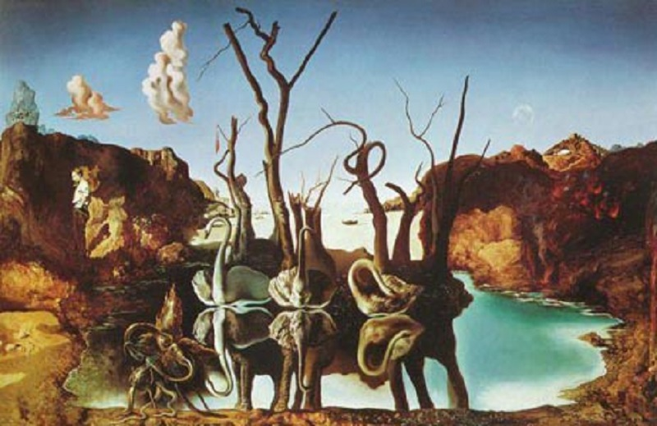

Образы слонов и слоников вдохновляют и современных художников живописцев.

|  |  |
| --- | --- |
| t1605533734ah.jpg | t1605533734ai.jpg |

В детских книжках вы не раз видели изображение слонов.

Иллюстрации В. Сутеева к стихотворениям «Тараканище», «Телефон», к сказке «Слонёнок». Иллюстрации к рассказу «Слон», «Злая Галя» Е. Чарушина.

|  |  |
| --- | --- |
| t1605533734aj.jpg | t1605533734ak.jpg |

А сколько замечательных памятников и скульптур посвящены слонами. Совсем недавние у нас в России. Скульптура по мотивам мультфильма «Крошка Енот» с песенкой «От улыбки станет всем светлей». Улыбающийся слон с улыбающейся улиткой на хоботе слона. А каков розовый слон! А этот бронзовый великан выполняет желания, надо лишь прикоснуться к бивням.

|  |  |
| --- | --- |
| t1605533734al.jpg | t1605533734am.jpg |

Декоративные модели слонов были представлены на Трафальгарской Площади 4 Мая 2010 года в Лондоне, Англия. 260 декоративных скульптур, размером со слона малыша, были созданы молодыми известными художниками, такими как Пол Смит, Марк Куинн и Джельет Макдональдс. Скульптуры были размещены по всей столице в известных местах, таких как Букингемский дворец, Парламент-Сквер и Трафальгарская Площадь.

|  |  |
| --- | --- |
| t1605533734an.jpg | t1605533734ao.jpg |

Оказывается, слоны не только вдохновляют художников на творческие «слоновьи» образы, но и сами создают рисованные шедевры. Неужели слоны умеют рисовать?

|  |  |
| --- | --- |
| t1605533734ap.jpg | t1605533734aq.jpg |

Весь секрет заключается в тонком мышечном аппарате животных.

Просмотр видеоролика по ссылке <https://youtu.be/7f2V4S9fse0>

Перед каждым движением хобота с кистью дрессировщик или погонщик потягивает слона за ухо. При движении вверх-вниз появляются вертикальные линии, потянув в сторону, можно получить горизонтальную линию. Потянув ухо на себя, добиваются точечного мазка.  
Все же у слонов достаточно мозгов, чтобы с предельной точностью воспроизводить на листе бумаги команды человека. Они хорошо понимают, что от них требуется. После чего слона вознаграждают связкой бананов, а картина сразу покупается.  
Эта способность выглядит уникальной среди всех представителей животного мира.

Предлагаю вам создать объемного слоника из доступного нам материала картона. Но начнем мы с диктанта, да не с простого, а с графического.

II. Графический диктант.

Цель: исследование ориентации в пространстве, определение умения внимательно слушать и точно выполнять указания взрослого, правильно воспроизводить заданное направление линий по прямой и по диагонали, рисование дуг.

|  |  |
| --- | --- |
| Предварительно согнуть пополам листочек в клеточку, так чтобы сгиб проходил на половине клеточки. Точку отсчета поставить с левой стороны от сгиба половина клеточки вниз. | |
| 12 клеточек вправо + 1 вниз, ставим точку. Соединяем точки по линейке.  2 вниз, ставим точку, соединяем.  3 вниз +6 вправо, соединяем дугой по образцу. (показать на доске).  5 вниз, точка, соединяем.  3 вправо, точка, соединяем.  7 вверх, точка, соединяем.  2 вправо, точка, соединяем.  7 вниз, точка, соединяем.  3 вправо, точка, соединяем.  10 вверх, точка, соединяем.  8 вправо + 2 вверх, точка, соединяем. | t1605533734ar.jpg |

III. Физкультурная пауза.

Варианты на выбор.

1. Видео (скачайте файл с конспектом и кликните два раза на значок).

t1605533734as.gif

Ссылка на источник: <http://mediaurok.ucoz.net/load/videoroliki/fizminutka_vesjolyj_slon/26-1-0-930>

2. Видео без звука. (можно подобрать любую ритмичную мелодию)

Ссылка на источник: <https://youtu.be/42JcYjZq7uM>

3. Стихотворная форма.

В зоопарке ходит слон,  
Уши, хобот, серый он. (Наклоны головы в стороны.)  
Головой своей кивает, (Наклоны головы вперед.)  
Будто в гости приглашает. (Голову прямо.)  
Раз, два, три — вперёд наклон,  
Раз, два, три — теперь назад. (Наклоны вперёд, назад.)  
Головой качает слон —  
Он зарядку делать рад. (Подбородок к груди, затем голову запрокинуть назад.)  
Хоть зарядка коротка,  
Отдохнули мы слегка. (Дети садятся.)

Ссылка на источник: <https://dettext.com/fizminutki/slon/>

4. Аудиозапись (скачайте файл с конспектом и кликните два раза на значок).

t1605533734at.gif

Ссылка на источник: <https://nsportal.ru/user/428897/audio>

IV. Изготовление шаблона.

|  |  |
| --- | --- |
| Вырезаем по контуру шаблон. Разгибаем. Рисуем рисунок внутри.  От уголка хобота и дуговой линии 3 клеточки вправо, точка, соединяем по линейке. Аналогично с другого уголка хобота. Справа от уголка хвоста и туловища влево 9 клеточек, точка, соединяем штриховой линией. Аналогично с другого угла. Соединяем штриховой линией по туловищу и хвосту полученные точки. 3,5 клеточки от углов штрихового прямоугольника с левой стороны рисуем уши и бивни. (при затруднении показать на доске). | t1605533734au.jpg |

V. Бумагопластика.

|  |  |  |
| --- | --- | --- |
| Обводим шаблон на картон. Вырезаем. Копируем рисунок внутри. Сплошные линии аккуратно прорезаем, штриховые по линейке обводим слегка концом ножниц (для того чтобы легче согнуть картон) сгибаем на себя так, чтобы на лицевой стороне не было видно линий от простого карандаша. На правой стороне рисуем фломастером глаза слоника и ноготки на ногах. Закручиваем хобот и хвост на карандаш. | t1605533734av.jpg | |
| Складываем фигурку. | | |
| t1605533734aw.gif | t1605533734ax.gif | t1605533734ay.gif |
| t1605533734az.jpg | t1605533734ba.jpg | t1605533734bb.jpg |

Слоник готов!

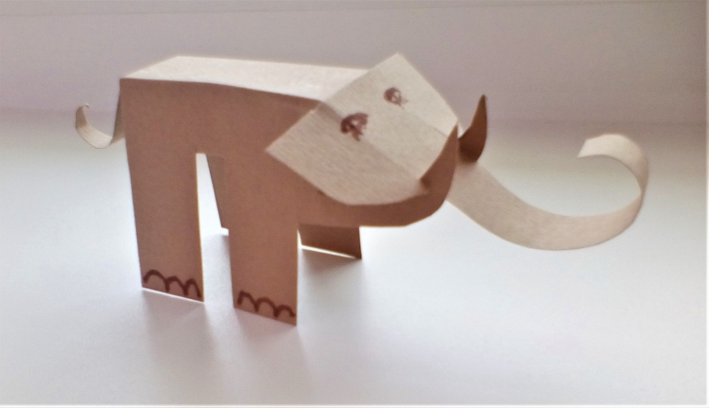

VI. Рефлексия.

Составление композиции «Слоники у пальмы».

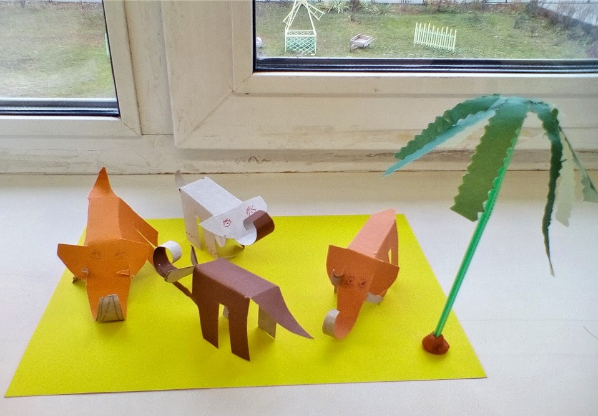

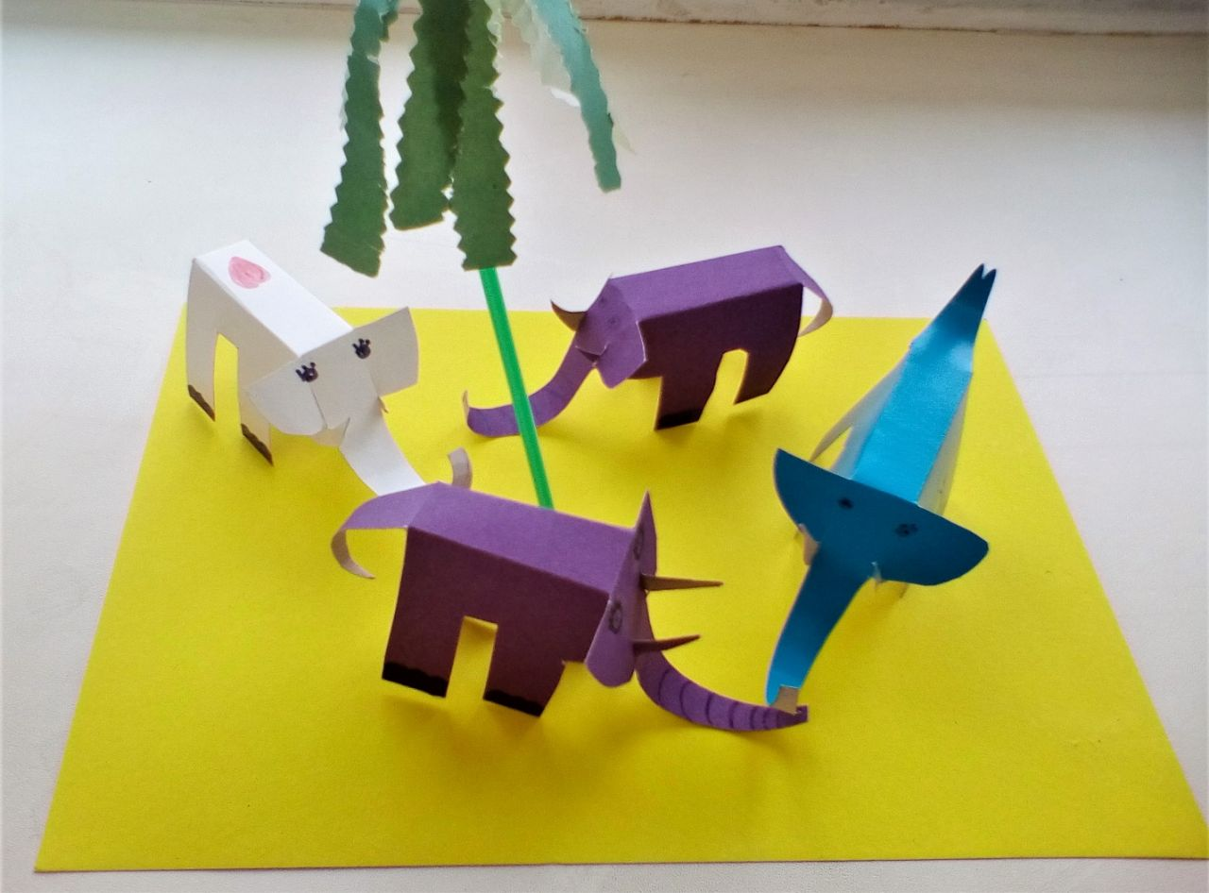

В результате ребята все пожелали забрать шаблоны и своих слоников домой. Некоторые успели сделать еще по слонику самостоятельно, пока другие составляли композицию и фотографировали работы.

Обоснование выбранной формы проведения метапредметного внеурочного занятия.

С опытом работы проведения внеурочных занятий понимаешь, что на таких занятиях происходит более свободное, гибкое взаимодействие учителя в сотрудничестве, сотворчестве с обучающимися. Логичное переключение одного вида деятельности на другой и работа с разнообразными материалами помогает детям познать и развить собственные возможности и способности, создает условия для развития гибкости мышления, творческого потенциала каждого ребёнка. Считаю, что происходит своеобразная экономия внеурочного времени, где за короткий срок происходит охват темы с разных сторон деятельности познавательной, научной и художественной с учётом возраста и полученных ранее знаний и умений. Все эти факторы помогают достигнуть цель занятия и в перспективе достигнуть цель внеурочной программы общекультурного направления.

Приложение 2

Творческий фотоотчет проведения занятия. Цель: визуальный самоанализ проведенного занятия и выполнение планируемых результатов.

Ссылки на источники информации и фото для презентации:

В летописях Руси:

<https://lsvsx.livejournal.com/1120091.html>

<https://aselajn.livejournal.com/30376.html>

Художники средневековья:

<https://fishki.net/1953885-kak-srednevekovye-hudozhniki-slonov-risovali.html>

Сальвадор Дали:

<https://www.livemaster.ru/topic/1280583-zhivopisnye-slony-ili-velichestvennye-zhivotnye-v-rabotah-izvestnyh-hudozhnikov>

Живописные слоны:

<https://parashutov.livejournal.com/179959.html>

<http://www.artlib.ru/index.php?fp=2&id=11&iid=360840&uid=219>

Иллюстрации:

<http://charushin.lit-info.ru/charushin/rasskazy/bolshie-i-malenkie.htm>

<https://www.liveinternet.ru/users/5282453/post366271778>

Скульптуры:

<http://kids.azovlib.ru/index.php/2-uncategorised/260-pamyatniki-slonam>

<https://slavikap.livejournal.com/4606254.html>

Слоны рисуют:

<https://tapkali.livejournal.com/1141754.html>

<https://ucrazy.ru/foto/1227627424-samyjneobychnyjxudozhnik7foto.html>

<https://obaldela.ru/etot-tolstokozhij-hudozhnik-udivit-lyubogo-tolko-vzglyanite-kak-on-virtuozno-upravlyaetsya-s-kistyu/>

Познавательный мультфильм о слонах: <https://youtu.be/fQOxkVvXtkM>

Видео с дрессировщиком: <https://youtu.be/7f2V4S9fse0>